はじめまして。 〜 です。
きょうから おせわに なります
どうぞ よろしく おねがいします。

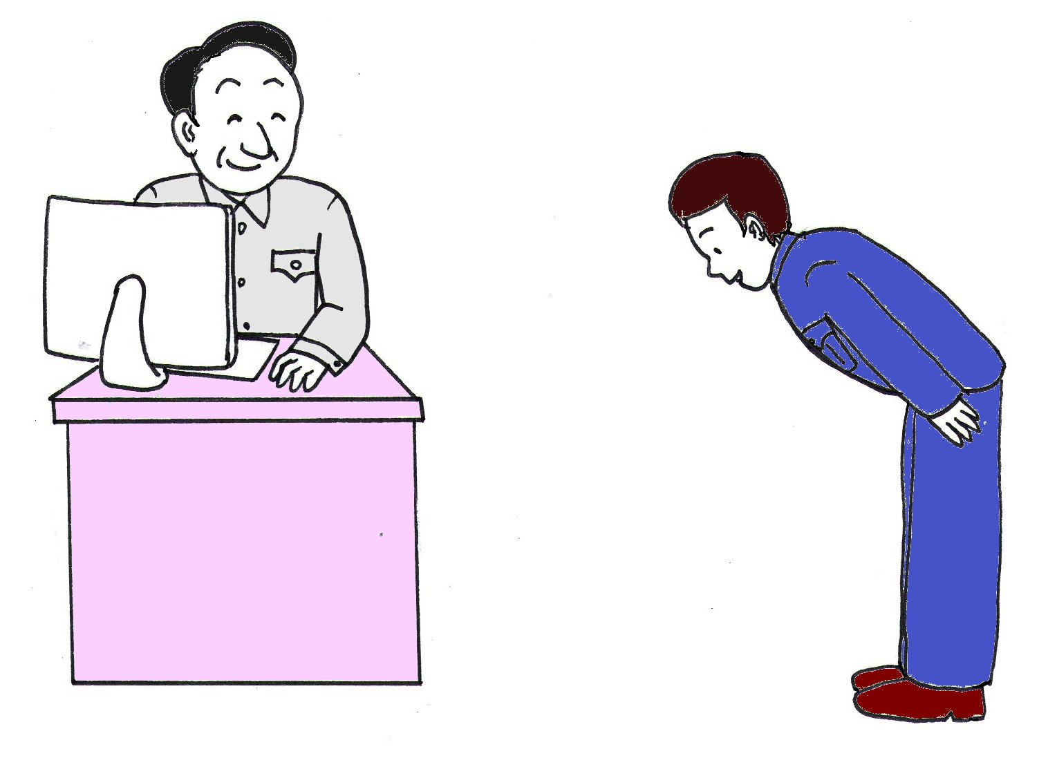

〜 して ください
はい、わかりました

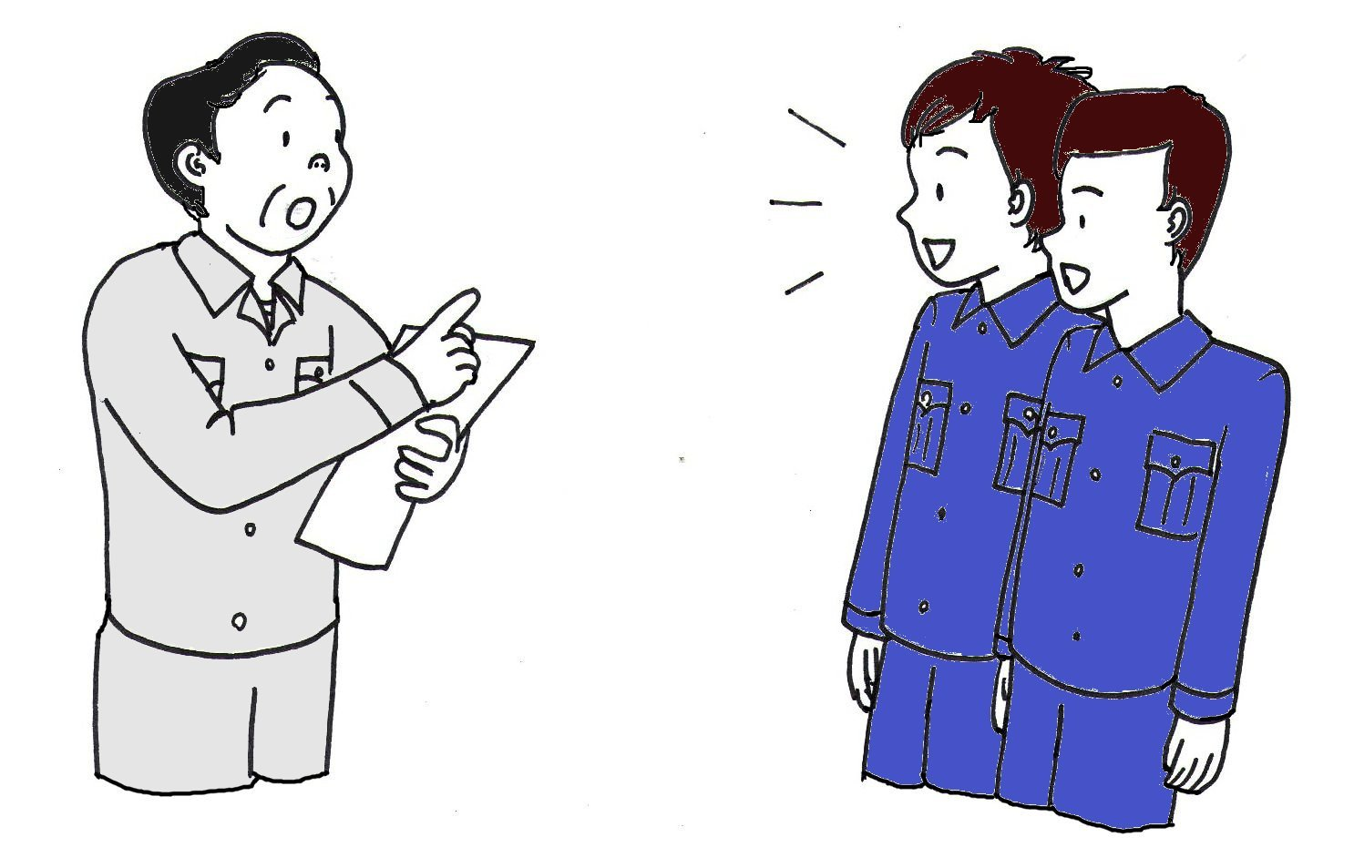

きをつけて
すみません

